附件2：

教师学生登录及密保设置操作流程
步骤一：登陆进入湖北第二师范学院教务综合管理系统
登陆地址：http://218.199.113.111/jsxsd/
登陆账号密码：工号/密码（初次登陆，账号密码均为自己的学号或者工号，进入后需要按要求修改密码）
建议使用谷歌浏览器、若360极速浏览器极速模式、360安全浏览器极速模式，请一定使用极速模式，如图进行设置
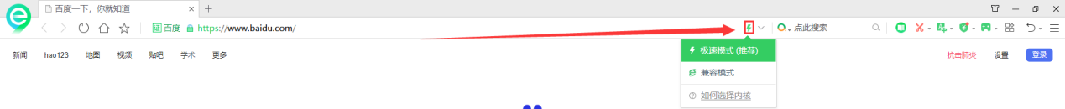
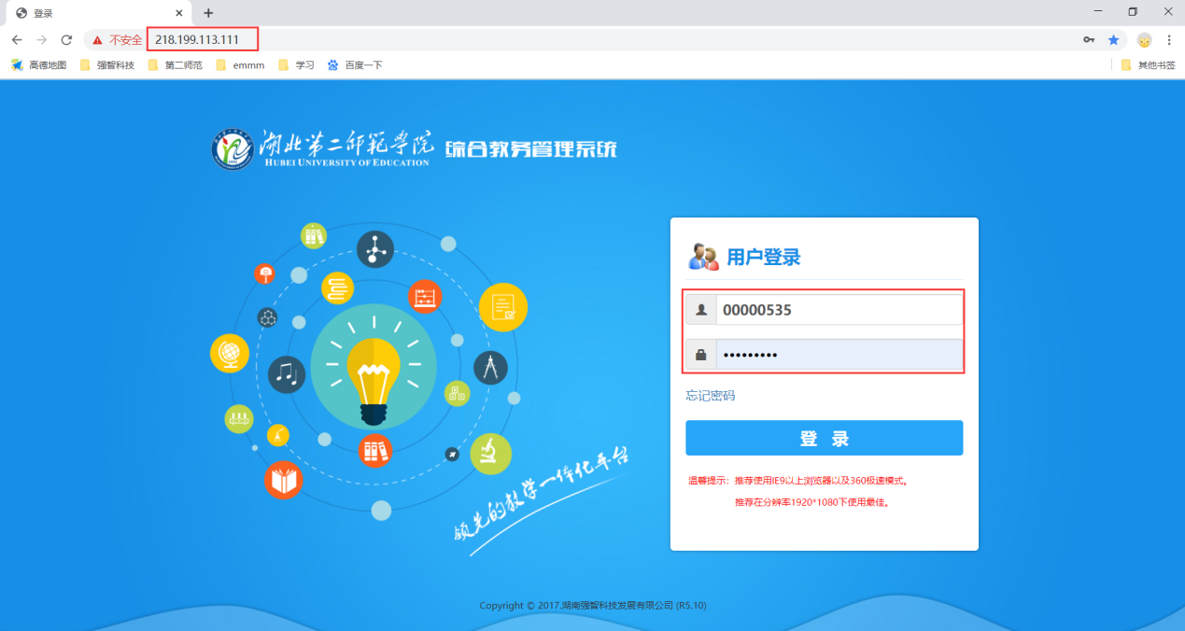
步骤二：设置密保问题，用于后续密码丢失的情况下重置密码
输入初始账号密码后，点击登陆，第一次登陆需要按提示修改初始密码，修改完成重新登陆。登录之后，依次打开‘我的桌面—个人中心—修改个人信息’，填写密码保护问题，保存。
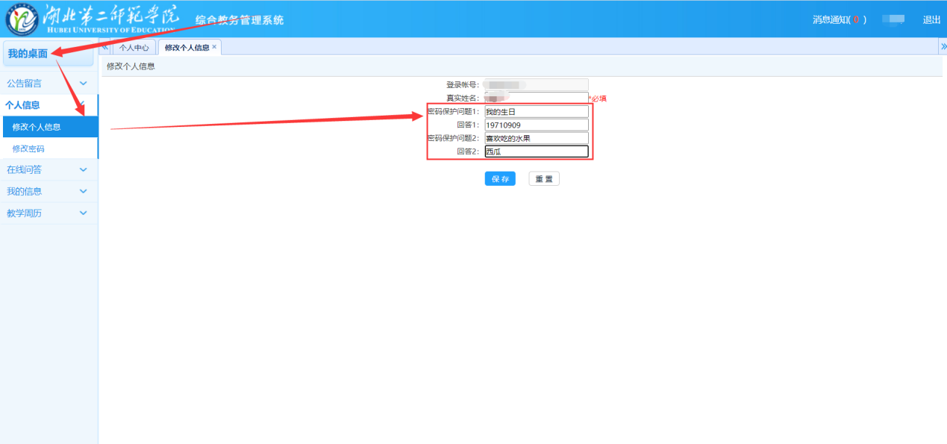
在设置之后，如果后续有忘记密码的，在登陆时，点击‘忘记密码’，然后输入账号，点击下一步。填写之前设置的密保问题，选择重置密码，即可将密码重置为自己的工号后六位
注意！！！教师账号重置后为工号后六位，学生账号重置后为身份证后六位数（系统中如果没有身份证号,重置后则为工号或者学号后六位）


